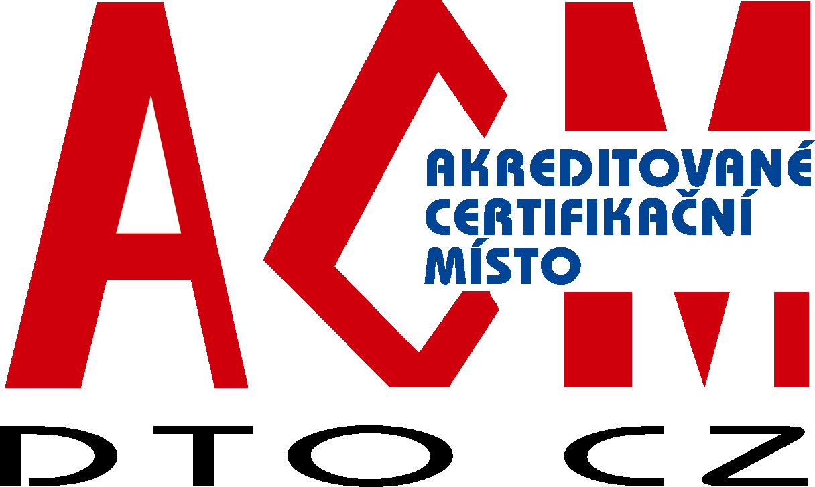 | CERTIFIKAČNÍ ORGÁN ACM DTO CZ  PRO CERTIFIKACI OSOB  DTO CZ, s.r.o.  Mariánské nám. 480/5, 709 00 Ostrava- Mariánské Hory, tel: 595 620 154  http://www.dtocz.cz, e-mail: acm@dtocz.cz

Ž Á D O S T
O CERTIFIKACI OSOB PRO FUNKCI TECHNIKA DIAGNOSTIKA

Jméno, příjmení, titul: ........................................................................................................................................

Adresa bydliště: .................................................................................................................................................

Zaměstnavatel: ..................................................................................................................................................

Telefon, email do zaměstnání: ...........................................................................................................................

Žádám o certifikaci na funkci Technika diagnostika tribodiagnostika, termografie a diagnostika elektrických zařízení v kvalifikační kategorii I, II, III, pro Specialistu vibrační diagnostiky a Technika diagnostika montážních a optických měření v kategorií I, II, III, IV):

........................…...………….................................................................................... kategorie :........................

Beru na vědomí, že v průběhu procesu certifikace budu podroben hodnocení odborné způsobilosti. Souhlasím po získání certifikátu s průběžným dozorem výkonu své funkce a současně se zavazuji aktualizovat svoje znalosti formou účasti na seminářích, případně samostatným studiem. Před skončením platnosti certifikátu požádám o recertifikaci, pokud budu v činnosti dále pokračovat.

Souhlasím, že ACM DTO CZ a ATD ČR nenesou záruky za škody, které z mé činnosti jako certifikované osoby mohou vzniknout

............................................. ....................................................
datum podpis

